1. **Что такое цветовой круг?**

Цветовой круг — это круг, состоящий из разных цветов и помогает понять, как разные цвета соотносятся друг с другом и как их можно комбинировать.

1. **Какие есть цветовые схемы для работы с цветовым кругом?**
2. Монохроматическая схема. Монохроматическая цветовая схема основана на одном цвете с различными тонами и оттенками. Необходимо выбрать цвет, а затем подходить ближе к центру колеса, чтобы получить его оттенки.

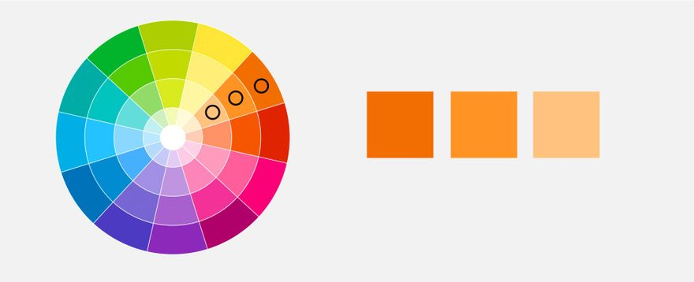

1. Аналоговая схема. Необходимо выбирать цвета, которые находятся рядом друг от друга. Можно двигаться в любом направлении по цветовому кругу. Они должны располагаться под углом 90 градусов. Такой тип цветовой схемы используется для дизайна, где не требуется контраст.

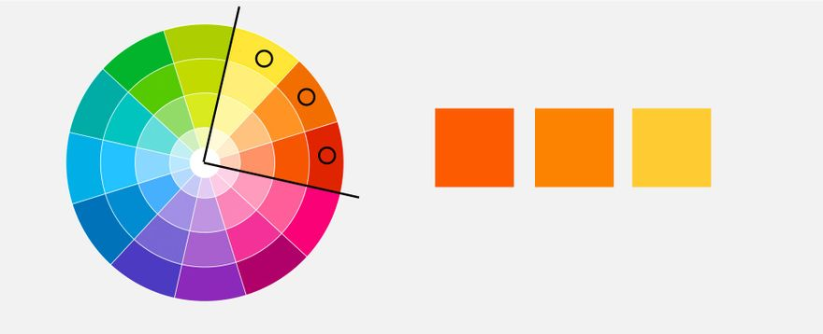

1. Дополнительная/Расширенная схема. Расширенной схемой являются цвета, расположенные друг напротив друга на цветовом круге. Необходимо сначала выбрать основной цвет, а затем добавить к нему дополнительный цвет с противоположной стороны круга.

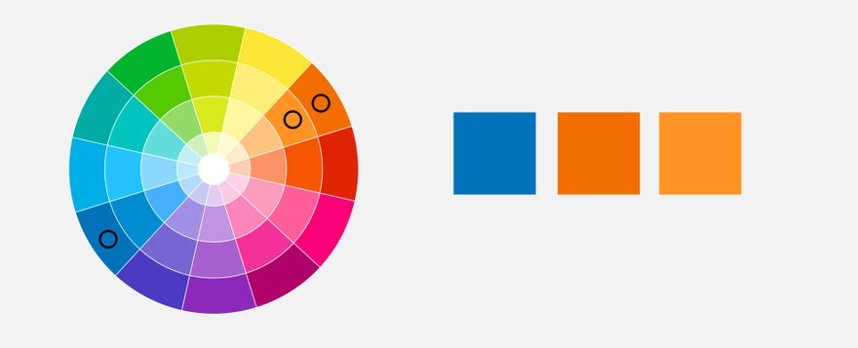

1. Сплит-расширенная схема или расщеплённые дополняющие цвета. Эта схема работает по аналогии с предыдущей, но использует больше цветов. Необходимо выбрать основной цвет, дополнительный цвет противоположный к нему, а также два цвета смежных с его противоположным цветом.

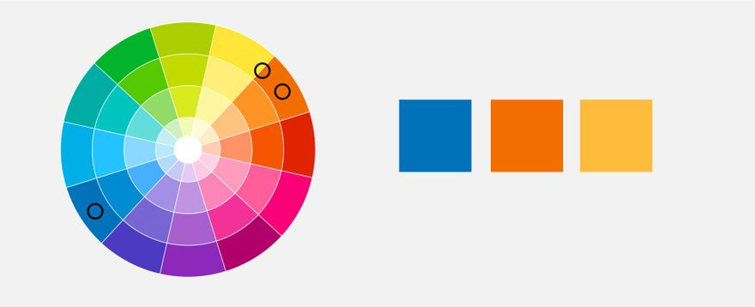

1. Триадическая схема. Основана на трёх отдельных цветах, которые равноудалены друг от друга на цветовом круге. При работе с этой схемой необходимо один цвет использовать как доминирующий, другие – как акценты.

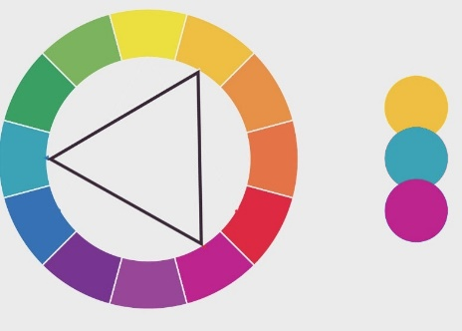

1. Четырёхцветная/Прямоугольная схема. Схема использует 4 цвета от круга, которые являются дополнительными парами. Если соединить выбранные цвета точками, то они образуют прямоугольник.

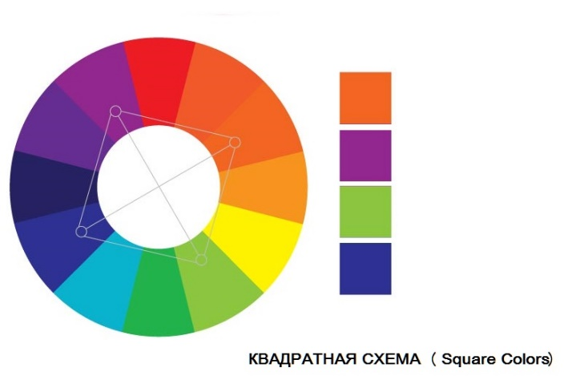

1. **Какие есть основные правила при работе с цветом?**
2. Система 60-30-10. Правило означает, что базовый цвет занимает до 60% дизайна (доминантные цвета), 30% вторичный (цвета для контента или дополнительные цвета), а цвет для выделения и акцентов занимает 10% дизайна, например, призывы к действию.
3. Контрастность. Важно, чтобы между контентом и фоном был достаточный контраст.
4. Сначала серые тона, без цвета. На начальных этапах, при проектировании элементов и их расположении, необходимо не акцентировать внимание на цвете и его выборе, это будет только отвлекать.
5. Избегать чисто серых и чисто чёрных цветов, нужно использовать их оттенки.
6. Вдохновляться природой.
7. Добавлять контраст между элементами интерфейса при помощи контрастных цветов.
8. **Перечислите правила чистого UI-дизайна?**
9. Простые шрифты.
10. Ограниченная цветовая палитра.
11. Не использовать грязные тени (чекбоксы).
12. Больше свободного пространства. Необходимо предоставлять элементам больше свободного пространства для того, чтобы они смогли дышать.
13. Использование нужных и полезных элементов. Ограничение количества элементов в одном пространственном блоке повышает концентрацию пользователя на необходимом. Также необходимо использовать правила композиции при группировке элементов.
14. Использование качественных изображений.
15. Простые градиенты.
16. Более простой дизайн.
17. Баланс и выравнивание.
18. Быть последовательным и соблюдать единообразие в интерфейсе.
19. Единая система шрифтов и начертаний.
20. Читаемые заголовки. Необходимо делать заголовки более акцентными и контрастными.
21. Визуальная иерархия элементов.
22. Делать различными placeholders, labels и введённые пользователем данные.
23. **Какие есть виды кнопок?**
24. Кнопки призыва к действию (CTA). Такая кнопка должна побуждать пользователей к действию. Например, «Купить сейчас», «Зарегистрироваться», «Войти» и так далее.
25. Кнопки первичного действия. Такие кнопки должна помогать пользователю взаимодействовать с продуктом. Например, «Начать», «Далее», «Назад» и так далее.
26. Кнопки вторичного действия. Вторичные кнопки служат альтернативой кнопкам первичного действия или кнопкам призыва к действию, которое предоставляется пользователю. Например, кнопка «Отмена» возле кнопки «Заказать». Пример показан на рисунке 22 (слева кнопка вторичного действия, справа призыва к действию).

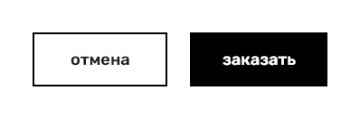

1. Кнопки третичного действия. Такие кнопки могут использовать для разных действий. Такие действия важны, но могут не соответствовать тому, что пользователь хочет сделать в данный момент. Например, кнопка «Поделиться», «Фильтр» и так далее. (текстовая ссылка)
2. Плавающие кнопки действия (Fab). Это кнопка со значком, могут использоваться для первичного действия.

10 лаба

1. Что такое типографика?

**Типографика** — это графическое оформление текста с помощью шрифтов, символов и знаков.

1. Что такое интерлиньяж? Междустрочный интервал, который позволяет повысить читаемость текста.
2. Что такое негативное пространство? свободное (пустое) пространство, которое помогает пользователям заметить каждый элемент в нужный момент, разгружает контент и помогает сконцентрироваться на главном. Более крупные элементы должны иметь больше свободного пространства вокруг себя. Пространство между различными логическими блоками должно быть больше, чем пространство между заголовком и текстом внутри каждого блока.
3. Что такое паттерны сканирования? траектории, по которым человек считывает информацию. Ключевой контент должен располагаться именно по этим маршрутам.
4. Какие есть виды паттернов сканирования? F-паттерн и Z-паттерн

11 лаба

1. Что такое юзабилити?

**Юзабилити —** концепция, благодаря которой пользователь легко взаимодействует с продуктом для достижения своей цели.

2. Перечислите эвристики Нильсена.

Эвристика — это не имеющий строгого обоснования, но полезный на практике алгоритм.

10 общих принципов проектирования взаимодействия по Якобу Нильсену:

1. Видимость состояния/статуса системы. (загрузка и причины ошибки, модальные окна, подтверждения действий)
2. Дизайн должен говорить на языке пользователей. (иконки, которые похожи на реальные объекты, фразы, понятия)
3. Пользовательский контроль и свобода действий. (вернуться назад, закрытие, удаление)
4. Последовательность, единообразие интерфейса и стандарты. (единый стиль, стандарты при создании элементов)
5. Предотвращение ошибок. (подсказка в поля ввода, подтверждения перед действиями)
6. Узнавание, а не воспоминание. (использовать общепринятые обозначения, закрепленное меню)
7. Гибкость и эффективность/удобство использования. (выпадающие списки, популярные варианты)
8. Эстетичный и минималистичный дизайн. (нет неактуальной инфы, только необходимые цвета, больше свободного пространства элементам)
9. Помощь в распознавании, диагностике и исправлении ошибок. (если в корзине ничего нет, при фильтрации товара)
10. Справочные материалы и документация. (интерфейсные подсказки)

12 лаба

1. Какие существуют поведения модульных сеток? Поясните их.

* Гибкое поведение (размеры компоненты зависят от ширины колонки в % соотношении, а количество колонок, фиксированное, поэтому ширина контейнера изменяется в зависимости от размера экрана)
* Фиксированное поведение. Модульная сетка фиксируется по ширине контейнера для сохранения размеров компонентов в границах контрольных точек. Количество колонок увеличивается в зависимости от ширины экрана.
* Гибридное поведение. содержит как гибкие, так и фиксированные компоненты.

1. Что такое контрольные точки (брейкпоинты)?

Точки, которые помогают управлять макетом во время масштабирования с мобильной до десктопной версии.

1. Какие существуют основные разрешения для адаптивного дизайна?

десктопная версия (Large и Extra large), версия для планшета (Medium) и мобильная (Small).

1. Сколько колонок включает сетка для планшета? 8
2. Сколько колонок включает сетка для мобильных устройств? 1-4